Смотрова Надежда Николаевна, воспитатель МОУ детского сада № 176 г. Волгограда

Проект: Планета зверей.
(старший дошкольный возраст).

Проблема:
Как познакомить детей со зверями?
Детские знания о зверях разобщены и отрывисты, да и просто недостаточны. Детям трудно охватить все многообразие мира зверей, выделить их общие черты и различия. В итоге дети не могут пользоваться даже имеющимися знаниями.
Замысел:
Познакомить детей с огромной планетой зверей с помощью игр, наблюдений, занятий, чтения художественной литературы, различных конкурсов и заданий. Вызвать желание больше узнать о зверях, заботиться о них, по возможности помогать им. Сформировать системные знания о зверях.

Реализация.
Подготовительный этап:
Подбор художественной и научно-популярной литературы, иллюстраций и картин с изображением различных зверей; изготовление настольно-печатных и дидактических игр, приобретение магазинных игр о зверях; продумать и написать конспекты занятий по ознакомлению детей со зверями. Составить примерный план всех мероприятий проекта «Планета зверей». Быть готовой к постоянной коррекции этого плана в процессе живой работы с детьми.
Для выяснения уровня знаний детей была проведена диагностика.
Диагностика.
Звери. 1. Знают ли дети зверей?
2. Относят ли зверей к живым существам, и по каким признакам?
3. Знают ли особенности поведения, среду обитания, чем питаются, где и как находят корм, как передвигаются, как приспосабливаются к сезонным изменениям, спасаются от врагов?
4. Умеют ли устанавливать связи между средой обитания и внешним видом, средой обитания и образом жизни зверей?
5. Могут ли определить стадии роста и развития зверей?
6. Знают ли, как обеспечить уход за домашними зверями?
7. Сформированность понятий: «звери», «животные».

Методика диагностики.
Приготовить:
а/ картинки с изображением животных разных экологических групп;
б/ картинки с изображением стадий роста и развития кролика;
в/ модель «Подготовка зверей к зиме»;
г/ дидактическую игру «Звери»;
д/ модели понятий «Звери», «Животные».
Беседа по картинкам:
1. Кто это?
2. Составь группы «звери», «рыбы», «птицы», «насекомые», «животные».
3. Найди (подбери) модели к этим группам животных.
4. Почему ты объединил зверей в одну группу?
5. Разложи картинки с изображением роста и развития зверей (кролика). Что было сначала, что потом?
6. Выявить связь зверей различных природных зон с факторами внешней среды.
7. Что происходит со зверями осенью, зимой, весной, летом?
8. Почему это происходит?
Организовать игры «Зоологическое лото», «Звери».
Критерии оценки знаний о природе у детей дошкольного возраста:
- Полнота (или объем знаний) — многообразие объектов и сторон познаваемого объекта.
2. Существенность званий — выделение существенного в объекте.
3. Обобщенность знаний — выявление сущности целого класса зверей, объективных связей внутри класса (отражается в обобщенных представлениях, элементарных понятиях).
4. Системность знаний — познание совокупности объективных существенных связей; целостное рассмотрение объектов, воспроизводящее содержание и структуру понятий о зверях.
Уровни знаний детей дошкольного возраста:
Низкий: - Узкие, неадекватные знания, частые заблуждения, знания лишь о некоторых сторонах зверей. Отсутствуют знания об объективно существенных сторонах зверей.
Средний: - Нарастание полноты знаний о многообразии особенностей зверей, и наиболее существенных их сторонах. Появление обобщений (видовых, родовых) на основе известных существенных особенностей зверей.
Высокий: - Установление закономерных связей объектов. Освоенные закономерности распространяются на познание объектов окружающей действительности. Появление обобщенных, системных знаний о зверях.

Диагностика уровня развития представлений о зверях у детей подготовительной к школе группы на сентябрь месяц.

Фамилия и имя ребенка | Сформиро  ванность понятий «Звери», «Животные». | Определение стадии роста и развития зверей. | Знание особеннос  тей зверей (поведение, среда обитания…) | Установле  ние связей зверей с климатичес  кими условиями.
1.Ахромеева Соня | средний | средний | средний | средний
2.Арабова Диана | низкий | низкий | низкий | низкий
3.Бондаренко М. | средний | высокий | средний | средний
4. Борисов Андрей | низкий | средний | низкий | низкий
5. Купцов Антон | низкий | низкий | низкий | низкий
6.Перевозников М. | низкий | низкий | средний | низкий
7. Пудовкина Рита | средний | средний | низкий | низкий
8. Рыжков Артем | средний | средний | средний | средний
.9. Седов Егор | средний | средний | средний | средний
10. Семенцов Саша | низкий | средний | низкий | средний
11. Серков Стасик | низкий | низкий | низкий | низкий
12. Тюрина Диана | средний | средний | средний | низкий
13.Шуликин Слава | средний | средний | средний | средний

Опираясь на результаты диагностики, видно, что уровень представлений детей о зверях низкий и средний.

Исследовательский этап:

1. Психологическая подготовка детей к «посещению» планеты зверей: создать радостное настроение, в основе которого – ожидание чудесных дел, занятий, различных игр; вызвать желание активно участвовать в проекте и больше узнать о зверях.

2. Рассматривание вместе с детьми иллюстраций и картин с изображением зверей, чтение художественной литературы о зверях. Очень полезным будет чтение рассказов, в которых дети могут узнать новую информацию о повадках и особенностях различных зверей.

3.Проведение занятий (цикл из 5-и занятий в приложении №1, модели и схемы к занятиям в приложении №2).
На первом занятии формируем обобщенное понятие о зверях, учимся с детьми моделировать существенные признаки зверей.
На 2 и 3-ем занятии знакомим с основными видами зверей и их различиями по внешнему виду, образу жизни, месту обитания и как звери наших лесов приспособились к зиме.
На 4-ом занятии решаем логические задачи на усвоение детьми понятий разной степени обобщенности о зверях.
5-ое занятие – итоговое, дети «показывают» свои знания. Поднимается проблема охраны зверей, и дети предлагают творческие решения.

4. Наблюдение и уход за домашними зверями дома (кошки, собаки, кролики, морские свинки и т.д.). Рядом с четвероногим другом ребенок учится быть организованным и дисциплинированным. Домашний питомец учит ребенка нести ответственность за других. Ребенок осознает, что животное — это не игрушка, и за ним нужно ежедневно ухаживать, кормить, выгуливать. Навыки общения с домашним животным помогут ребенку во взрослой жизни, он научится отвечать за свои поступки.

5. Презентации зверей.
Каждый ребенок выбирает себе зверя, о котором он будет стараться, как можно больше узнать, напишет ему письмо, принесет его фотографии или картинки с его изображением, рассказы и энциклопедические сведения о нем.
Попросить родителей помочь ребенку как можно больше узнать о выбранном им звере, найти о нем возможно больше иллюстраций, рассказов и т.д. Заранее объявить день, когда ребенок будет готов знакомить со «своим» зверем других детей. Назначить число – это день презентации зверя и праздник для проводящего его ребенка. В праздничной атмосфере ребенок знакомит со «своим» зверем всех детей в группе.

6. Дидактические игры.
- «Звери» (наших лесов, севера, жарких стран и домашние), авторская игра по типу лото. 4 листа без надписей разрезать по линиям – игра готова.
- «Четвертый лишний» (авторская), проводится в два этапа. На первом этапе брать три картинки с изображением зверей и одну – другого вида животных; на следующем этапе все картинки - звери, но три из одной группы, а одна – из другой;
- «Хорошо – плохо», назвать, что в мире зверей хорошо, а что плохо (с точки зрения людей);
- «Мозаика», взять две картинки с изображением любого зверя, одну разрезать на 6 -10 частей, а по другой картинке (образец) собрать ее;
- «Найди отличия», у двух, на первый взгляд, одинаково
нарисованных зверей найти 5 – 10 различий;
- «Найди в словах спрятанных зверей», (авторская) игра на внимание - звери спрятались в различных словах, надо найти их;
- «Что неправильно нарисовал художник?». Картина называется «Звери». Найди несоответствия в рисунке. Каких зверей нельзя встретить в лесу зимой и почему?;
- «Звериная путаница» (авторская), несколько силуэтов различных зверей накладывают друг на друга. Назвать этих зверей;
- «Допиши зверей» (авторская), написаны верхние, нижние, правые и левые половины букв в названии зверей. Дети должны дописать вторую половину букв и назвать зверя;
- «Расшифруй зверей» (авторская), прочесть по первым буквам слов или названий картинок название зверя, например, взять картинки с изображением лимона, иголки, сыра, арбуза. Сложим первые буквы, прочтем – лиса.
Любой воспитатель при желании сможет придумать немало своих игр.

7. Лабиринты:
- «Помоги мишке добраться до меда, а козочке до травки»;
- «Накорми кошку, пройдя по цифрам по порядку»;
- «Проведи кролика к морковке»;
- «Если не получилось, то с подсказкой проведи кролика»;
- «Помоги друзьям встретится», и много других.

8. Кроссворды о зверях (авторские).
Для детей, не умеющих читать – с картинками, читающих – без картинок.

9. Ребусы о зверях (авторские).
Дети с удовольствием разгадывают несложные ребусы, получив в итоге названия различных зверей.

10. Подвижные игры:
- «Звери». После первой команды: «День», - все «звери» (дети) бегают; после второй – «Опасность», - замирают; третьей - «Ночь» - присаживаются на корточки и «засыпают».
- «Звери – по домам». Ставлю модели (звери наших лесов, севера, жарких стран и домашние) – это домики для зверей. Читаю стихотворение:
- Звери дружно разбежались, расшалились, разыгрались,
В салки весело играть, я хочу вас всех поймать.
На слове «поймать» дети бегут к своим домикам. Проверить друг у друга, правильно ли все прибежали к своим домикам-моделям.

11. Придумывание детьми загадок о зверях:
- описание их внешнего вида с опорой на сравнение с другими животными, растениями (куст растет на голове - олень);
- описание их действий в сравнении с другими животными (ловко прыгает, но не кузнечик - заяц);
- чем питается? где живет? и т.д. (зимою спит в берлоге, очень любит мед - медведь) и т.д.

12. Театрализованные представления.
Отрепетировать с детьми короткие сценки – зарисовки зверей по Н. Сладкову). Добиваться выразительности в передаче образов зверей. Пошив с родителями соответствующих костюмов. Показ театрального представления детям других групп.

13. Звери Красной книги (обзорное знакомство с рассматриванием иллюстраций и показом части фильма на ДВД из «Красной книги Волгоградской области. Животные. Растения. Фотогалерея.»).

14. Пословицы и поговорки о зверях.
Крылатая народная мудрость, выраженная в пословицах и поговорках. Они украшают речь, придают ей наглядность, делают видимым то, о чем идет разговор. Приучать детей использовать эти пословицы и поговорки в своей речи, и при описании зверей.

15. Письма зверям.
Вначале воспитатель вместе с детьми пишет письмо, например, лисе. Как его отправить? Придумываю знатока всех зверей – знакомого егеря, который не просто хорошо знает зверей, но даже понимает их. Его и просим передать письмо лисе. Затем воспитатель предлагает ребятам порадовать и других зверей – также написать им письма. Каждый ребенок пишет письмо «своему» зверю (если умеет писать – сам, если нет, то совместно с родителями или воспитателем). Написание писем зверям получило живой отклик у многих родителей, и надо было видеть радость детей при чтении этих писем всем ребятам в группе и гордость при отправке его своему зверю через «знатока зверей».

16. Ответы «зверей».
Не менее важна обратная связь. Сколько же было радости и удивления при «получении» «ответов» от зверей.

17. Конкурс художников.
Объявить заранее об этом конкурсе. Дети должны продумать, каких зверей и как они их будут рисовать. Это может быть и рисование по памяти, и по своим прошлым зарисовкам, и срисовывание с иллюстраций картин. Это могут быть картины-фантазии, например, «Сказочный мир зверей», и сюжетные картины, к примеру «Зоопарк», «Крестьянский двор» и т.д. Продумать и обговорить с каждым ребенком индивидуально композицию рисунка. Предложить на выбор ребенка различные материалы: гуашь, акварель, пастель, уголь, фломастеры.
Во время конкурса создать у детей настроение праздника, включить тихую приятную музыку.
Оценка работ. Всем детям раздать по одной звездочке, которую он кладет возле лучшей на его взгляд картины. Пригласить для оценки ребят параллельной подготовительной группы. Троих-пятерых детей, чьи работы набрали большее количество звездочек, наградить «медалями» - «Лучший художник зверей». Рисунки детей украсили группу, оформлена выставка, на которую приглашены все желающие детского сада.

18. Праздничное занятие «Планета зверей».
На праздник приглашаются родители, можно пригласить детей другой группы. Группа или музыкальный зал украшаются шарами и рисунками с изображением зверей, нарисованными детьми. Программное содержание и сценарий праздника подбираются самим воспитателем в зависимости от интересов и уровня знаний детей. На свой праздник включила загадки, подвижную игру «Звери – по домам», различные конкурсы и задания. По итогам мини – конкурса, трем детям, набравшим наибольшее количество очков, вручены медали «Лучший знаток зверей», остальным детям - «Знаток зверей».

Результат.

Дети в доступной и интересной форме узнали очень многое о зверях. Сформированы четкие представления о зверях: теперь дети хорошо знают, кого называют зверями, могут назвать по 8 - 10 зверей каждого вида, рассказать, чем они похожи, чем различаются, особенности их образа жизни.

Дети пытаются видеть многообразие мира в системе взаимосвязей и взаимозависимостей, существующих в природе.
Дети могут делать зарисовку общих признаков зверей и их различных особенностей, т.е. научились моделировать, различать модели и схемы, пользоваться ими, рассказывать по ним о любом звере.
Научились классифицировать зверей по определенным признакам,
понимать отношения, существующие между более общими (родовыми) и более частными (видовыми) понятиями.
Активная работа детей расширила их словарный запас, позволила лучше развивать связную речь.
Дети научились творчески подходить к решению проблем.
Сформирован познавательный интерес к жизни зверей, возникло стремление узнать о них больше, как-то помочь им, защитить их, если возникнет такая необходимость. На основе возникших добрых чувств к зверям, у детей формируется осознанно-правильное отношение к природе и зверям в частности.
Ребята получили огромное удовольствие от процесса познания зверей и еще раз убедились, что узнавать новое – это очень интересно.
Диагностика уровня развития представлений о зверях у детей подготовительной к школе группы на май месяц.
Фамилия и имя ребенка | Сформиро  ванность понятий «Звери», «Животные». | Определение стадии роста и развития зверей. | Знание особеннос  тей зверей (поведение, среда обитания…) | Установле  ние связей зверей с климатичес  кими условиями.
1.Ахромеева Соня | высокий | высокий | высокий | высокий
2.Арабова Диана | средний | средний | средний | средний
3.Бондаренко М. | высокий | высокий | высокий | высокий
4. Борисов Андрей | средний | средний | средний | средний
5. Купцов Антон | средний | средний | средний | средний
6.Перевозников М. | средний | средний | средний | средний
7. Пудовкина Рита | средний | средний | средний | средний
8. Рыжков Артем | высокий | высокий | высокий | высокий
.9. Седов Егор | высокий | высокий | высокий | высокий
10. Семенцов Саша | высокий | высокий | высокий | средний
11. Серков Стасик | средний | средний | средний | средний
12. Тюрина Диана | высокий | высокий | высокий | средний
13.Шуликин Слава | высокий | высокий | высокий | средний

По итогам этих диагностик составлены диаграммы, которые наглядно показывают уровень представлений детей о животных.
Первая диаграмма соответствует диагностике, проведенной в сентябре, вторая – в мае.
Зеленый цвет обозначает низкий уровень представлений о зверях, синий – средний, красный – высокий.
1 категория - Сформированность понятий «Звери», «Животные»,
2 категория - Определение стадии роста и развития зверей,
3 категория - Знание особенностей зверей (поведение, среда обитания…),
4 категория - Установление связей зверей с климатическими условиями.

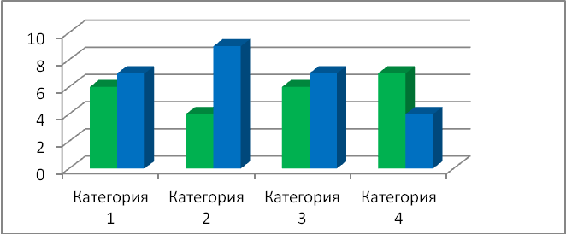
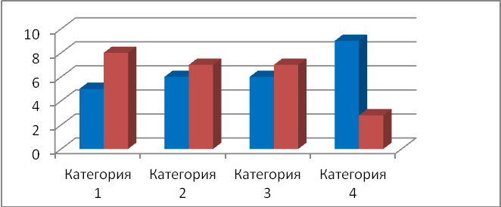
На диаграммах ярко видно, как в течение года возрос уровень представлений детей о зверях, стал средним и высоким.

Рефлексия.

Работать было интересно и детям, и воспитателям, и родителям. Очень приятно видеть, как активно родители включились в проект. Сколько было поисков в различных энциклопедиях, интернете сведений о выбранном своим ребенком звере! Вместе с детьми они писали письма зверям. В тайне писали ответ от «зверя» для своего ребенка. Некоторые дети писали письма сами печатными буквами. А сколько было изготовлено игр! Причем дети принимали в этом процессе самое активное участие. Думаю, в этом кроется популярность таких игр у детей. Незабываемые впечатления оставил конкурс художников. Ощущение праздника надолго сохранилось и у детей, и у воспитателей.

Приложение №1.
1. ТЕМА: Звери. Построение общей модели «звери» и жизненного круга зверей. Программное содержание: Сформировать обобщенное представление о зверях: это животные, имеющие 4 ноги; тело которых покрыто шерстью, кожей или иголками; есть пасть с зубами; вскармливание детенышей молоком - млекопитающие. Дать детям понять, что все звери в своем развитии проходят одинаковые периоды жизни: детеныш - взрослый зверь - спаривание самки и самца - вынашивание детенышей самкой в животе - живорождение. Учить анализировать объекты, выделять существенные признаки, фиксировать и обобщать их по элементам модели. Воспитывать умение использовать накопленные ранее на занятиях и в повседневной жизни представления о зверях для доказательства своего мнения.
Материал: 8-10 картинок с изображением разных зверей; книга «Многодетная семья» из серии «Природа вокруг тебя»; модели «Звери», «Жизненный круг зверей».
Предварительная работа: Чтение о зверях: В.Зотов «Лесная мозаика», А.А.Плешаков «Зеленые страницы» и другие.
План.
1. Загадки о зверях (5-6). Рассматривание не менее 8-10 картин разных зверей. Выделение общих признаков, характерных для всех зверей.
2. Построение модели «Звери». Зарисовка модели детьми.
3. Чтение отрывков и рассматривание иллюстраций из книги о кролике.
4. Рассматривание модели жизненного круга зверей, ее зарисовка детьми
5. Дидактическая игра «Докажи по модели». (Например: мышь - зверь, а лягушка - нет).

2. ТЕМА: Многообразие зверей.
Программное содержание: Формировать у детей представления о многообразии мира зверей. Учить детей составлять группы зверей, ориентируясь на разные признаки: места обитания (подземные, наземные, водные); характер питания (хищные, растительноядные); особенности внешнего строения (для примера рассмотреть хвосты); ареол проживания (наши леса и степи, север, жаркие страны; домашние). Воспитывать интерес к жизни животных.
Материал: Набор картинок с изображением зверей (не менее 10-12 штук), модель «Хищные и травоядные», дидактическая игра «Звери».
План.
1. Дидактическое упражнение «Назови правильно» - назвать места обитания зверей: на земле, под землей, в воде. Например, крот - живет под землей, лиса - на земле, кит в воде.
2.Рассматривание модели зверей по характеру питания. Дидактическая игра «Раздели правильно». - Все картинки зверей перепутались, и чтобы хищные не съели травоядных их надо правильно разделить на 2 группы.
3.Дидактическое упражнение «У каких зверей такой хвост», - рассматривание Картинок с изображением различных хвостов у зверей. Определить, почему у зверя именно такой хвост, связав это с тем, какие функции он выполняет.
4.Дидактическая игра «Звери». - Взять любую картинку зверя, назвать его и «отнести» к какой-то данной группе зверей.

3. ТЕМА: Как звери приспособились к условиям среды. Беседа о зверях.
Программное содержание: Расширять и закреплять представления детей о зверях, о том, как звери умеренного пояса приспособились к зиме: летом и осенью усиленно питаются; линяют (меняют волосяной покров на более пышный, с подшерстком); некоторые впадают в спячку; другие делают запасы корма на зиму. Дать знания о том, что звери могут выжить только в том случае, если приспособятся к тяжелым условиям. Показать зависимость внешнего вида зверей от образа жизни и условий среды обитания.
Обобщить и систематизировать знания детей о зверях: зверей очень много, у всех зверей есть одинаковые признаки, т.е. чем они похожи друг на друга. В то же время все звери отличаются друг от друга, т.к. ведут различный образ жизни, выглядят по-разному, живут в разных местах земного шара, есть домашние - о них заботится человек, а они приносят ему какую-то пользу.
Материал: Модели «Как звери наших лесов приспособились к зиме», «Звери», «Жизненный круг зверей», дидактическая игра «Звери»,
«Схема зверей».
План.
1. - Как звери готовятся к зиме? Смогли бы звери выжить, если бы не приспособились, не подготовились к зиме и почему? Привести примеры. Придумать и зарисовать модель «Подготовка зверей умеренного пояса к зиме».
2. Найти модели, которые относятся ко всем зверям, рассказать по этим моделям о любом звере по желанию. Вывод: У всех зверей много общего, похожего.
3. Дидактическая игра «Звери».
а) Взять любую картинку зверя и рассказать о нем все, что знаешь.
б) Помочь этому зверю правильно «поселиться», пользуясь данными моделями.
Вывод: У всех зверей есть свои особенности, они все разные.
4. Начертить с детьми схему зверей, обсудить ее.

4. ТЕМА: Моделирование отношений между различными понятиями на тему «Звери».
Программное содержание: Продолжать развивать логическое мышление детей с помощью «кругов Эйлера». Помочь детям понять, что с переходом от более общих понятий «Звери» к более частным понятиям (например, «Звери севера» и «Тюлени») их содержание все более обогащается, добавляются новые признаки, а объем понятий, наоборот, сужается и расширяется с переходом к более общему понятию.
Материал: модели «Звери», «Жизненный круг зверей», «Схема зверей».
Лист бумаги и карандаш – на каждого ребенка.
План.
1 Моделирование на доске мелом отношений между понятиями «Звери», «Звери севера», «Тюлени».
а) Выяснить объем этих понятий: - Кого больше?
Вывод: Большой круг говорит о том, что этих зверей очень много, круг поменьше -значит и количество зверей меньше.
в)Раскрыть содержание каждого понятия:
«Звери» - рассказ детей по моделям «Звери» и «Жизненный круг зверя».
«Звери севера» - можно рассказать то же самое, что о всех зверях плюс особенности зверей севера.
«Тюлени» - рассказать то же самое, что обо всех зверях и о зверях севера и еще об особенностях внешнего вида, образа жизни, характере питания и местах обитания тюленей.
Вывод: Чем кружок меньше, тем больше об этом звере мы можем рассказать, и наоборот, чем больше кружок, тем меньше мы рассказываем.
2. Моделирование отношений между понятиями «Звери», «Звери жарких стран», «Медведи».
3.Моделирование отношений между различными понятиями на тему «Звери» детьми на листочках.

5. ТЕМА: Звери (итоговое занятие).
Программное содержание: Обобщить знания детей о зверях. Показать взаимосвязь и взаимозависимость зверей от живой и неживой природы. Учить детей самостоятельно делать выводы и на их основе составлять модели по охране зверей с учетом среды обитания, обосновывать свои модели, рассказывать по ним. Формировать у детей осознанное отношение к природе и зверям в частности. Воспитывать ответственность за все живое на земле.
Материал: цветные карандаши и по два альбомных листа бумаги на каждого ребенка, рассказ Н. Сладкова, медали «Знатоки зверей».
План.
- Конкурс на лучшего знатока зверей. Блиц-турнир с использованием вопросов:
- Кто не боится иголок ежа? (Филин и лиса).
- У каких зверей нет «дома»? (У зайцев).
- Какой зверь и почему спит с открытыми глазами? (Заяц, слишком много у
него врагов).
- 3а что медведя прозвали медведем? (Любит мед и знает где его искать).
- Как и в чем помогает белке ее хвост? (Хвост служит рулем и парашютом).
- Кто такой пестун и что он делает? (Медвежонок из прошлогоднего выводка –
«старший брат», помогает матери воспитывать медвежат).
- Шерсть у ежа. (Иглы).
- На кого похожи маленькие волчата? (На лисят, лишь кончик хвоста серый, а
у лисят - белый).
- Самая крупная дикая кошка. (Тигр).
- Звери, которые живут только в воде. (Кит, дельфин, кашалот).
За каждый правильный ответ ребенок получает фишку.
Трое детей, набравших наибольшее количество фишек, награждаются самодельными медалями «Знатоки зверей».
- Чтение рассказа Н. Сладкова, беседа по содержанию:
- Кто пришел к человеку?
- Как повел себя бельчонок при встрече с человеком?
- Что ищут звери, приходя к человеку?
- Какие звери приходят к человеку?
- Как порой встречает их человек?
- О чем говорил Лесовичку вид бельчонка?
- Когда звери приходят к человеку?
- В чем же заключается загадка леса?
- Предложить детям придумать и нарисовать свои модели по охране зверей и среды их обитания.
- Обсуждение получившихся у детей моделей. Выяснить с детьми, как связана охрана зверей с живой и неживой природой.
- Принять и зарисовать единые модели «Охрана зверей».

Рассказ Н. Сладкова.
Сидим с Лесовичком под Шапкой, помалкиваем. Вдруг в «окошко» - бельчонок!
Я пошевелился – он не испугался. Я руку протянул – он пальцы обнюхал. Корочкой угостил – взял. Будто всю жизнь из рук ел!
Я удивляюсь, а Лесовичок посмеивается.
- Твой, что ли, прирученный? – спрашиваю.
- Нет, друг мой приятель, не мой и не прирученный. Самый что ни на есть лесной и дикий. Это загадка леса. Я давно голову над нею ломаю.
Бельчонок в углу корочку зубрит, Лесовичок рассказывает:
- Появляются вдруг в звериных семьях необыкновенные зверята – совсем не боятся человека! Сами в дом забегают, сами навстречу бегут, угощение из рук берут без боязни. Братья и сестры дики, злобны, пугливы, а эти будто в избе выросли. И кажется мне, что ищут они с человеком дружбы, сами в друзья набиваются. Только вы, люди, никак этого не поймете. Знаешь небось, что бывает, когда забежит в село белка, куница или барсук… Они к вам с дружбой, а вы к ним с палкой. Доверчивых убиваете, остаются одни злобные и пугливые. Но лес опять к вам своих посланцев шлет, лес все надеется: а вдруг люди поймут и отбросят палку? Вот и этот бельчонок – посланец лесной.
Бельчонок не слушал нас, он корку зубрил. Но весь вид его говорил: «Ну ударьте меня, посадите в клетку – дело ваше. Но в другом выводке появится опять такой же доверчивый, он снова к вам прибежит. И до тех пор будут бегать, пока вам не станет стыдно».
- Звери надеются на человека, - говорил Лесовичок. – При большой беде к человеку бегут. Лоси от волков забегают в поселки, куропатки в голод залетают на задворки, даже мелкие птички, спасаясь от ястреба, кидаются человеку в ноги. Такую доверчивость ценить бы надо!
Сказал и на меня посмотрел. И так посмотрел, что я невольно протянул бельчонку вторую корочку.



Модели и схемы к занятиям. Приложение №2.
Модель «Звери».

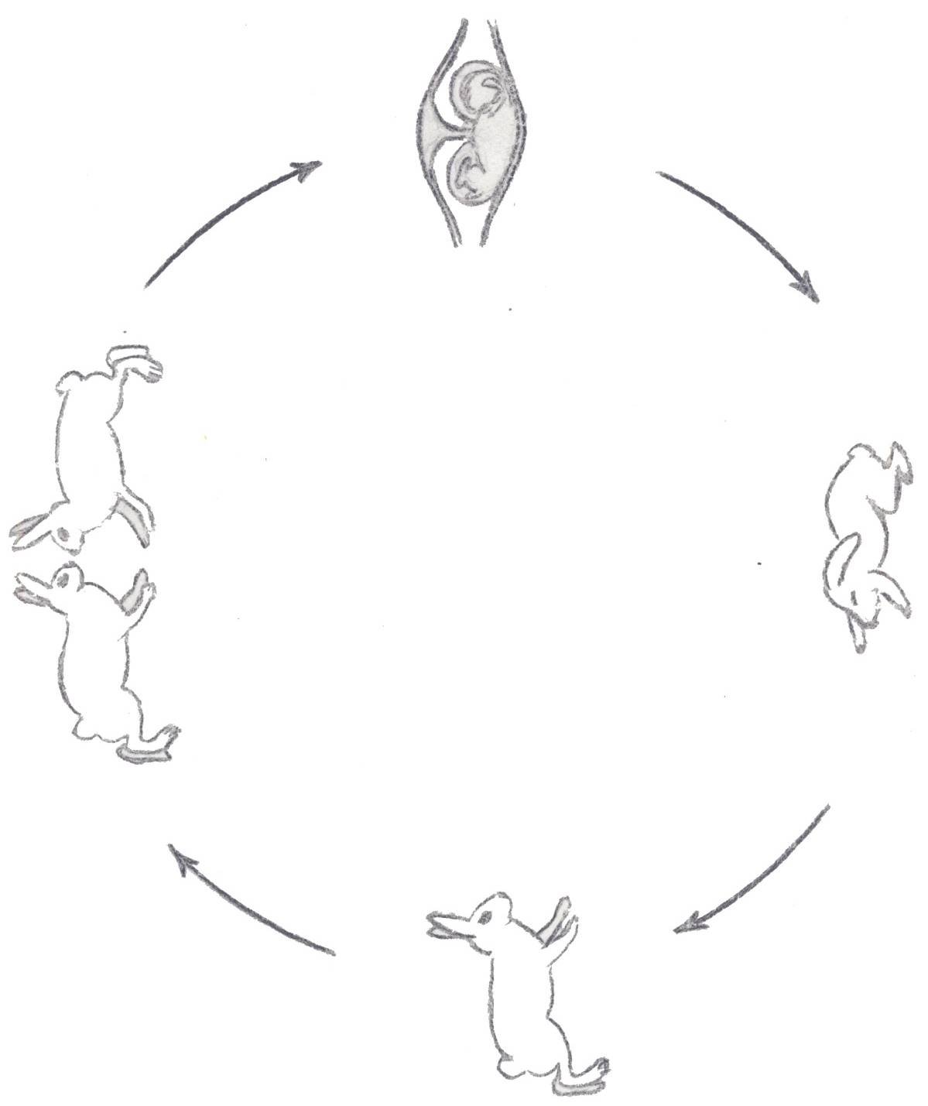

Модель «Жизненный круг зверей».

Модель «Травоядные и хищные».

Модель «Хищные и травоядные».


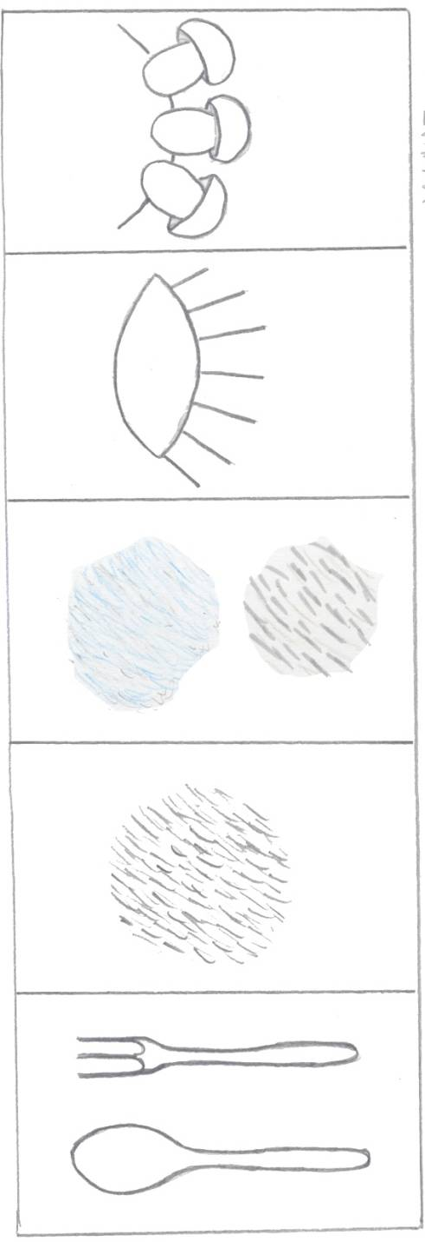
«Как звери наших лесов приспособились к зиме».

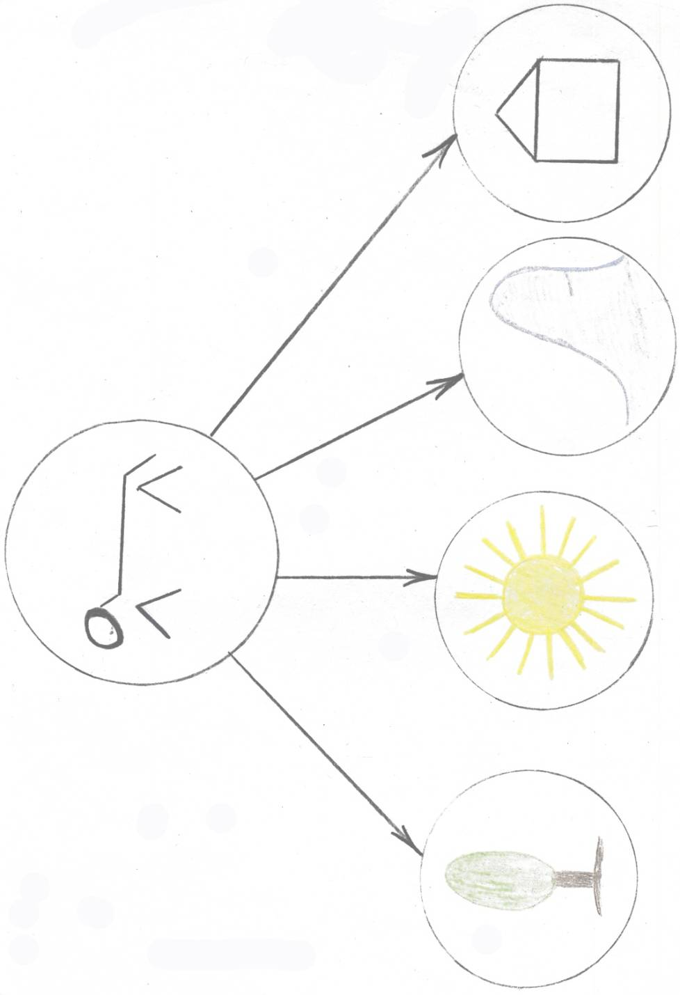
Схема зверей.

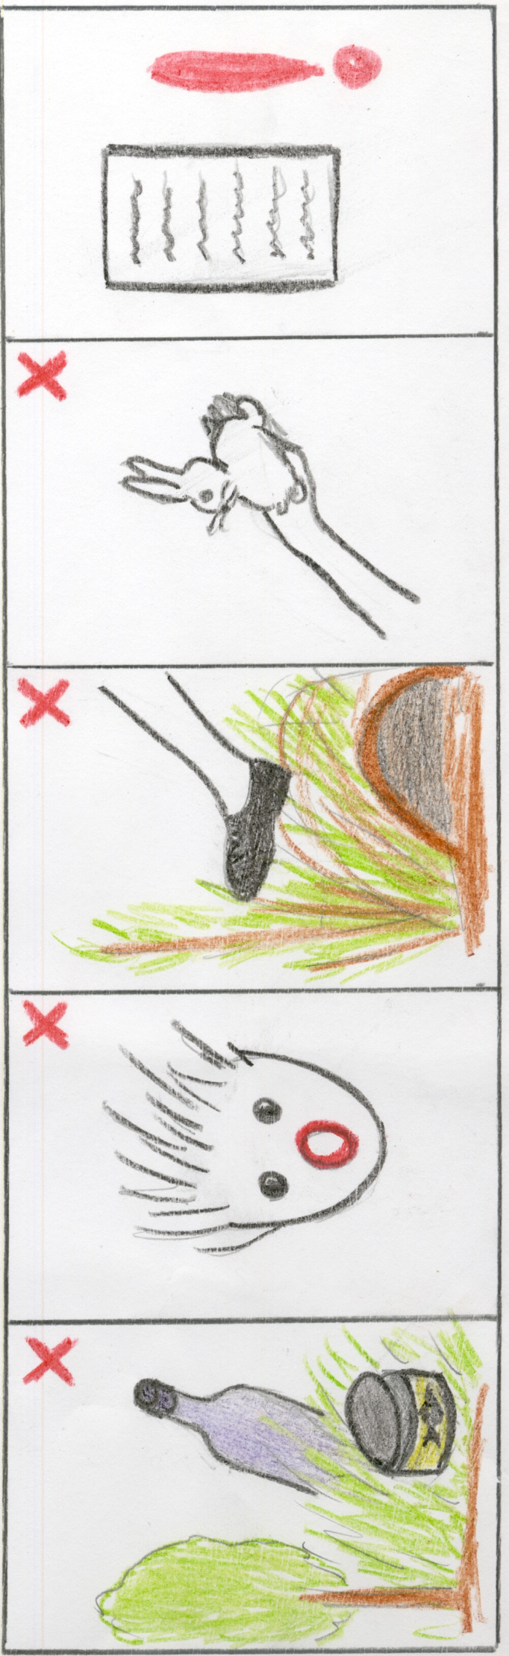
Модель «Охрана зверей».
Не сорить и не жечь костры в природе (места обитания зверей и других животных).
Не кричать в природе (не нарушать покой зверей и других животных).
Не разрушать норы и другие жилища зверей.
Не брать в руки и не уносить домой детенышей зверей.
Объяснять детям и взрослым правила поведения в природе.

Список литературы.
1. Из серии «Природа вокруг тебя» «Многодетная семья», Волгоград, кооператив «Книга» 1993;
2. «Живой мир» «Энциклопедия» Лесли Колвин и Эмма Спиэр, М. «Росмэн» 1997;
3. Никишов А.И., Теремов А.В. «Дидактический материал по зоологии», М. «РАУБ» «Цитадель», 1996;
4. Составитель В.Бабенко «Детский атлас живого мира»,
М. «ОНИКС 21 ВЕК», 2003;
5. Составители Мартынова А.Н., Митрофанова В.В. «Пословицы, поговорки, загадки», М. «Современник» 1986;
6. «Иллюстрированный атлас по зоологии» (энциклопедическое издание) под редакцией И.Б.Щеглова, С.С. Смольнякова, М. «ОЛМА-ПРЕСС Экслибрис» 2004;
7. У. Зедлаг «Животный мир Земли», М. «Мир» 1975;
8. «Детская энциклопедия леса», М. Росмэн» 2005;
9. Л.Н.Толстой «Рассказы о животных», М. «Малыш» 1988.

- Авторская разработка Смотровой Надежды Николаевны

